A-16 — Décaler et inverser une liste
Fiche d'exercice Magpie · Lot A — Découverte des composants natifs
Thématique | A3 · Listes
Référence au référentiel | REF-046
Compétence visée | Relier chaque élément d'une liste au suivant en refermant la boucle, sans traiter le dernier cas à part.
Case Bloom (révisée) | Appliquer × procédurale
Niveau | Débutant
Durée cible | 6 minutes
Prérequis | A-11
Mode de validation | GeometryTolerance — tolérance 0,1 mm
Solution de référence | 3 composants
Version | v0.3-260826 — Ind. B — 26/08/2026
Conception | magpie-conception-exercices v2.3

SUJET
Compétence visée
Relier chaque élément d'une liste au suivant en refermant la boucle, sans traiter le dernier cas à part.
Contexte
Un garde-corps polygonal doit être chiffré en longueur de lisse : il faut les segments entre montants, y compris celui qui referme le contour.
Énoncé
Huit montants sont disposés en octogone. Tracez les huit lisses qui relient chaque montant au suivant, la dernière revenant au premier, en n'employant qu'une seule fois le composant de tracé.

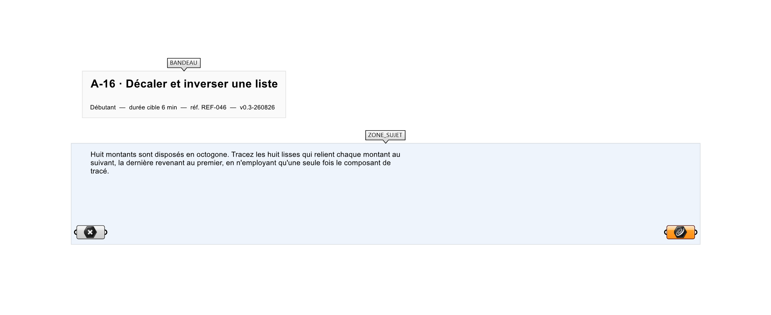
Le canvas à l'ouverture de A-16_sujet.gh : les données fournies et le paramètre REPONSE.
Ce qui vous est fourni
Une liste de 8 points internalisée, disposés en cercle.
Ce qui est attendu
Huit segments formant un contour fermé.
Branchez votre résultat sur le paramètre REPONSE. La correction compare cette sortie en mode GeometryTolerance, avec une tolérance de 0,1 mm.
La consigne ne nomme aucun composant, et c'est délibéré : nommer l'outil reviendrait à donner la réponse. Ce lot n'autorise que des composants natifs de Grasshopper pour Rhino 8 — aucun plugin tiers n'est nécessaire.
Barème
1 point si les 8 segments sont produits.

CORRIGÉ
À ne consulter qu'après avoir cherché. Dans le fichier A-16_complet.gh, le corrigé occupe la zone basse du canvas. Il ne produit rien tant que l'interrupteur AFFICHER LE CORRIGÉ n'est pas basculé sur vrai : positionnez-le sur faux pour faire disparaître le résultat.

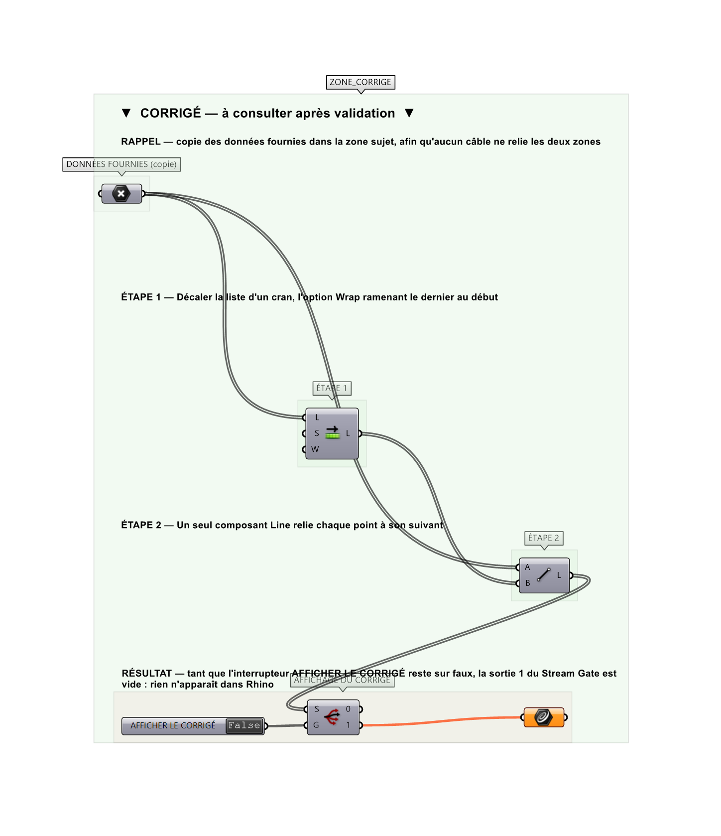
La zone corrigé. Elle est autonome : les données fournies y sont recopiées, aucun câble ne la relie à la zone sujet.
Marche à suivre
Étape 1. Poser Shift List avec un décalage de 1 et l'option Wrap activée.
Étape 2. Poser Line : liste d'origine sur A, liste décalée sur B.
Étape 3. Les huit segments se tracent, le huitième reliant le dernier point au premier.
Étape 4. Désactiver Wrap pour observer qu'il ne reste que sept segments.
L'erreur attendue
C'est l'erreur qu'il faut guetter, parce qu'elle est diagnostique : elle dit ce que l'apprenant a mal compris, là où un simple « faux » ne dirait rien.
Obtenir sept segments et refermer le contour à la main. Le montage marche pour huit montants et sera à refaire pour dix : l'exercice vise justement le décalage circulaire qui évite le cas particulier.

Pièges fréquents
• Wrap désactivé : le polygone reste ouvert.
• Utiliser Polyline avec l'option Closed masque le mécanisme visé par l'exercice.
Composants de la solution de référence
Shift List, Reverse List, Line
Cette liste figure sur la fiche formateur uniquement : elle ne doit pas être remise à l'apprenant avant qu'il ait cherché.
Note au formateur
Le décalage circulaire est un vrai geste de conception, mais la solution reste courte : le rapprocher d'un exercice de contour fermé.

Pour aller plus loin
• Décaler de 2 pour obtenir les diagonales.
• Comparer avec PolyLine fermée.
Fichiers de cet exercice
• A-16_sujet.gh — énoncé et données de départ, sans le corrigé
• A-16_complet.gh — énoncé et corrigé, ce dernier commandé par l'interrupteur
• A-16.json — descripteur pour le plugin Magpie
• A-16_fiche.docx — la présente fiche
• A-16_fiche_sujet.docx — la fiche sans le corrigé, pour l'apprenant

